Практическое занятие № 6

Наименование практического занятия: составление программ со списками в IDE PyCharm Community.

Цели: закрепить усвоенные знания, понятия, алгоритмы, основные принципы составления программ, приобрести навыки составления программ со списками в IDE PyCharm Community.

Задача 1
Постановка задачи:
Дан список A размера N и целое число K (1 <K <N).
Вывести элементы списка с порядковыми номерами, кратными K.
Условный оператор не использовать.

Текст программы:

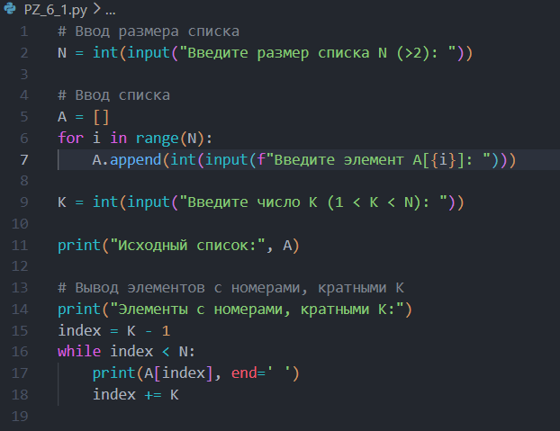

Протокол выполнения:
Введите размер списка N (>2): 7
Введите элемент A[0]: 10
Введите элемент A[1]: 5
Введите элемент A[2]: 8
Введите элемент A[3]: 12
Введите элемент A[4]: 3
Введите элемент A[5]: 9
Введите элемент A[6]: 4
Введите число K (1 < K < N): 2
Исходный список: [10, 5, 8, 12, 3, 9, 4]
Элементы с номерами, кратными K:
5 12 9

Задача 2
Постановка задачи:

Дан список размера N.
Найти количество его промежутков монотонности (участков, на которых элементы возрастают или убывают).

Текст программы:

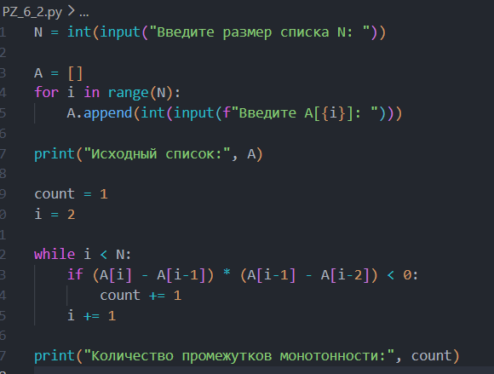
Протокол работы программы
Введите размер списка N: 6
Введите A[0]: 1
Введите A[1]: 3
Введите A[2]: 7
Введите A[3]: 4
Введите A[4]: 2
Введите A[5]: 5
Исходный список: [1, 3, 7, 4, 2, 5]
Количество промежутков монотонности: 3

Задача 3
Постановка задачи:

Дан список размера N.
Осуществить сдвиг элементов списка вправо на одну позицию:
A₁ → A₂, A₂ → A₃, …, Aₙ₋₁ → Aₙ.
Первый элемент нового списка положить равным 0.

Текст программы:

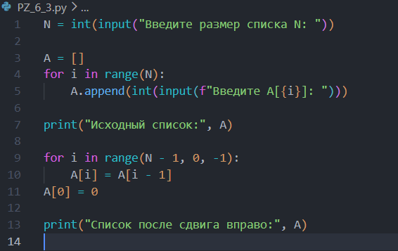

Протокол работы:

Введите размер списка N: 5
Введите A[0]: 4
Введите A[1]: 1
Введите A[2]: 9
Введите A[3]: 7
Введите A[4]: 2
Исходный список: [4, 1, 9, 7, 2]
Список после сдвига вправо: [0, 4, 1, 9, 7]

Вывод:
В ходе выполнения практического занятия были разработаны три программы со списками.
Были использованы операции со списками, циклы, индексация, обработка данных.
Выполнены разработка кода, тестирование и вывод результатов.
Готовые программные коды могут быть размещены на GitHub.

